APSTIPRINĀTS

Iepirkumu komisijas
03.07.2019. sēdē
protokols Nr. 1

Iepirkuma

MĒBEĻU IZGATAVOŠANA UN PIEGĀDE

NOLIKUMS

Iepirkuma identifikācijas numurs – AREI 2019/19

2019
- Vispārīgā informācija
  - Iepirkums tiek organizēts saskaņā ar Publisko iepirkumu likuma 9. pantu (turpmāk tekstā – Likums), kā arī ņemot vērā šajā nolikumā (turpmāk tekstā - Nolikums) noteikto kārtību.
Iepirkums tiek veikts Ministru kabineta 17.12.2013. noteikumos Nr. 1524 “Noteikumi par valsts atbalstu lauksaimniecībai” minēto mērķu sasniegšanai. Iepirkuma mērķis ir sasniegts, ja noteikts uzvarētājs un ir noslēgts iepirkuma līgums.
    - Pasūtītājs ir:
Agroresursu un ekonomikas institūts.
Reģistrācijas numurs: 90002137506
Ekonomikas pētniecības centra adrese: Struktoru ielā 14, Rīgā, LV-1039.
Juridiskā adrese: Zinātnes iela 2, Priekuļi, Priekuļu nov., Priekuļu pag., LV-4126
Tālrunis: 67552909, fakss: 67541789.
E-pasts: arei@arei.lv.
    - Iepirkumu veic Agroresursu un ekonomikas institūta (AREI) iepirkuma komisija, kas izveidota ar direktora 2018. gada 04. septembra rīkojumu Nr. R/1.2-7-83A un 2019.gada 7.maija rīkojumu Nr. R/1.2-7-12A.
    - Kontaktpersona, kura ir tiesīga sniegt organizatorisku informāciju par iepirkumu, iepirkumu komisijas priekšsēdētāja, Agroresursu un ekonomikas institūta iepirkumu speciāliste Dace Uzulniece, tālr.: +371 29465486, e-pasts: arei@arei.lv.

Iepirkuma identifikācijas numurs
    - Iepirkuma identifikācijas numurs – AREI 2019/19.

Iepirkuma priekšmets un piedāvājumu izvērtēšanas kritērijs
    - Iepirkuma priekšmets - Mēbeļu izgatavošana un piegāde
    - atbilstoši Tehniskajā specifikācijā (2.pielikums) noteiktajām prasībām.
    - CPV kods 39151000-5 (Dažādas mēbeles).
    - Pretendents ir tiesīgs iesniegt piedāvājumu tikai par visu iepirkuma priekšmetu kopā. Piedāvājums, kas nav iesniegts par visu iepirkuma apjomu, bet tiks iesniegts tikai par atsevišķām pozīcijām, netiks vērtēts. Pretendents nevar iesniegt piedāvājuma variantus.
    - Piedāvājumu izvērtēšanas kritērijs – saimnieciski visizdevīgākais piedāvājums, kuru nosaka, ņemot vērā viszemāko cenu saskaņā ar Finanšu piedāvājumā norādīto piedāvājuma kopējo cenu (EUR bez PVN). Ja komisija konstatēs, ka vismaz divu piedāvājumu kopējā summa EUR bez PVN ir vienāda, par iepirkuma uzvarētāju tiks atzīts pretendents, kura veiktās vidējās darba devēja sociālās iemaksas apmērs uz vienu nodarbināto pēdējo sešu mēnešu laikā (skaitot no dienas, kad paziņojums par plānoto līgumu publicēts Iepirkumu uzraudzības biroja mājaslapā) ir vislielākais. Ja arī pēc šī kritērija nav iespējams noteikt, kuram pretendentam ir piešķiramas līguma slēgšanas tiesības, komisija uzvarētāju nosaka, veicot izlozi starp šiem pretendentiem.
    - Paredzamā līgumcena līdz 41 999,99 EUR.
- Piedāvājumu noformēšana, iesniegšanas vieta, laiks un kārtība

Piedāvājuma noformēšana
    - Pretendents piedāvājumu iesniedz slēgtā iepakojumā, uz kura norādīts:
- pasūtītāja nosaukums un adrese (Agroresursu un ekonomikas institūts, Ekonomikas pētniecības centrs, Struktoru iela 14, Rīga, LV – 1039);
- atzīme: “Mēbeļu izgatavošana un piegāde”, identifikācijas Nr. AREI 2019/19”;
- atzīme “Neatvērt līdz 2019. gada 15. jūlijam plkst. 10:00”.
    - Piedāvājums sastāv no:
      - pretendentu atlases dokumentiem;
      - finanšu piedāvājuma.
    - Piedāvājums sastāv no 1 (viena) oriģināla un 1 (viena) kopijas eksemplāra, kā arī piedāvājumam jāpievieno piedāvājuma elektroniskā versija, kas ir lasāma ar MS Office rīkiem. Elektroniskajai versijai jāsatur visas piedāvājuma oriģināla lapas.
    - Piedāvājumam jābūt cauršūtam un caurauklotam tā, lai dokumentus nebūtu iespējams atdalīt, lapām jābūt sanumurētām un jāatbilst pievienotajam satura rādītājam. Uz piedāvājuma oriģināla un tā kopijas attiecīgi jānorāda “Oriģināls” vai “Kopija”.
    - Pretendentiem ir tiesības piedāvājumus iesniegt elektroniskā formā parakstītus ar drošu elektronisko parakstu, kas satur laika zīmogu. Pretendents ir tiesīgs ar vienu drošu elektronisko parakstu parakstīt visus dokumentus kā vienu kopumu. Elektroniskā formā sagatavotais piedāvājums jāiesniedz uz elektroniskā datu nesēja.
    - Piedāvājumā iekļautajiem dokumentiem jābūt skaidri salasāmiem, bez labojumiem.
    - Piedāvājums jāsagatavo latviešu valodā atbilstoši Latvijas Republikā spēkā esošo normatīvo aktu prasībām, t.sk. Dokumentu juridiskā spēka likumam, Ministru kabineta 04.09.2018. noteikumiem Nr.558 “Dokumentu izstrādāšanas un noformēšanas kārtība”. Svešvalodā sagatavotiem piedāvājuma dokumentiem jāpievieno pretendenta apliecināts tulkojums latviešu valodā.
    - Ja pretendents iesniedz dokumentu kopijas, katra dokumenta kopija jāapliecina normatīvajos aktos noteiktajā kārtībā. Ja viss piedāvājums ir cauršūts, pretendents var kopijas un tulkojumus apliecināt ar vienu apliecinājumu, iekļaujot šādu atrunu atsevišķa dokumenta veidā vai iekļaujot to pieteikumā. Ja komisijai rodas šaubas par iesniegtā dokumenta kopijas autentiskumu, tā pieprasa, lai pretendents uzrāda dokumenta oriģinālu. Iesniedzot, piedāvājumu elektroniski piegādātājs ir tiesīgs ar vienu drošu elektronisko parakstu parakstīt visus dokumentus kā vienu kopumu.
    - Iesniegtie piedāvājumi ir Agroresursu un ekonomikas institūts īpašums un netiek atdoti atpakaļ pretendentiem, izņemot punktā nolikuma 2.2.2., 2.2.3. un 2.2.4. punktā minētajos gadījumos.
    - Piedāvājumā norāda, vai attiecībā uz piedāvājuma priekšmetu vai atsevišķām tā daļām nepieciešams ievērot komercnoslēpumu. Piedāvājuma lapām, kas satur šāda rakstura informācija, jābūt atzīmei “komercnoslēpums”. Par komercnoslēpumu nevar tikt atzīta informācija, kas saskaņā ar normatīvajiem aktiem ir vispārpieejama, t.sk., nolikumā iekļautā informācija.

Piedāvājuma iesniegšanas vieta, datums, laiks un kārtība
    - Pretendenti piedāvājumus iesniedz Agroresursu un ekonomikas institūta Ekonomikas pētniecības centra telpās Rīgā, Struktoru ielā 14, 2.stāvā 202. kab., darba dienās no plkst. 08:30 līdz 17:00, bet ne vēlāk kā līdz 2019. gada 15. jūlijam plkst. 10:00, iesniedzot personīgi vai, atsūtot pa pastu. Pa pastu iesniegtais piedāvājums uzskatāms, iesniegts laikā, ja tas nogādāts piedāvājuma iesniegšanas vietā līdz 2019. gada 15. jūlijam plkst. 10:00.
    - Piedāvājums, kas iesniegts pēc minētā termiņa, tiks neatvērts nodots atpakaļ iesniedzējam.
    - Piedāvājums, kas nav iesniegts noteiktajā kārtībā vai nav noformēts tā, lai piedāvājumā iekļautā informācija nebūtu pieejama līdz piedāvājumu atvēršanas brīdim, netiek izskatīts un tiek atdots atpakaļ iesniedzējam.
    - Pretendents var atsaukt vai mainīt savu piedāvājumu līdz piedāvājumu iesniegšanas
termiņa beigām, ierodoties personīgi piedāvājumu iesniegšanas vietā un apmainot
piedāvājumus. Piedāvājuma atsaukšanai ir bezierunu raksturs un tā izslēdz pretendentu no tālākas līdzdalības iepirkumā. Piedāvājuma mainīšanas gadījumā par piedāvājuma iesniegšanas laiku tiks uzskatīts apmainītā piedāvājuma iesniegšanas brīdis.
    - Piedāvājumu atvēršanai netiek rīkota atvēršanas sanāksme.

Cita informācija
    - Informācijas apmaiņa starp Agroresursu un ekonomikas institūtu un piegādātājiem (pretendentiem) notiek pa pastu, faksu, elektroniski vai pa tālruni atbilstoši Likuma un citu normatīvo aktu regulējumam.
    - Ja piegādātājs ir laikus pieprasījis papildu informāciju par iepirkuma nolikumā iekļautajām prasībām, pasūtītājs to sniedz triju darbdienu laikā, bet ne vēlāk kā četras dienas pirms piedāvājumu iesniegšanas termiņa beigām. Papildu informāciju pasūtītājs nosūta piegādātājam, kas uzdevis jautājumu, un vienlaikus ievieto šo informāciju vietā, kur ir pieejams iepirkuma nolikums, norādot arī uzdoto jautājumu. Pasūtītājs ar iepirkumu saistītās informācijas apmaiņu nodrošina saskaņā ar Publisko iepirkumu likuma 38. pantu.
    - Pretendents sedz visas izmaksas, kas saistītas ar piedāvājumu sagatavošanu un iesniegšanu.
- Prasības pretendentiem

Nosacījumi pretendenta izslēgšanai no dalības iepirkumā
    - Pasūtītājs izslēdz pretendentu no dalības iepirkumā jebkurā no šādiem gadījumiem (Likuma 9. panta astotā daļa):
      - pasludināts pretendenta maksātnespējas process (izņemot gadījumu, kad maksātnespējas procesā tiek uz parādnieka maksātspējas atjaunošanu vērsts pasākumu kopums), apturēta tā saimnieciskā darbība vai pretendents tiek likvidēts;
      - ir konstatēts, ka piedāvājumu iesniegšanas termiņa pēdējā dienā vai dienā, kad pieņemts lēmums par iespējamu iepirkuma līguma slēgšanas tiesību piešķiršanu, pretendentam Latvijā vai valstī, kurā tas reģistrēts vai kurā atrodas tā pastāvīgā dzīvesvieta, ir nodokļu parādi, tai skaitā valsts sociālās apdrošināšanas obligāto iemaksu parādi, kas kopsummā kādā no valstīm pārsniedz 150 euro. Attiecībā uz Latvijā reģistrētiem un pastāvīgi dzīvojošiem pretendentiem pasūtītājs ņem vērā informāciju, kas ievietota Ministru kabineta noteiktajā informācijas sistēmā Valsts ieņēmumu dienesta publiskās nodokļu parādnieku datubāzes un Nekustamā īpašuma nodokļa administrēšanas sistēmas pēdējās datu aktualizācijas datumā;
      - iepirkuma dokumentu sagatavotājs (pasūtītāja amatpersona vai darbinieks), iepirkuma komisijas loceklis vai eksperts ir saistīts ar pretendentu šā likuma 25. panta pirmās un otrās daļas izpratnē vai ir ieinteresēts kāda pretendenta izvēlē, un pasūtītājam nav iespējams novērst šo situāciju ar mazāk pretendentu ierobežojošiem pasākumiem;
      - uz pretendenta norādīto personu, uz kuras iespējām pretendents balstās, lai apliecinātu, ka tā kvalifikācija atbilst prasībām, kas noteiktas paziņojumā par plānoto līgumu vai iepirkuma nolikumā, kā arī uz personālsabiedrības biedru, ja pretendents ir personālsabiedrība, ir attiecināmi Publisko iepirkumu likuma 9. panta astotās daļas 1., 2. vai 3. punkta nosacījumi.
      - Pretendents ir ārzonā reģistrēta juridiskā persona vai personu apvienība.

Nolikuma 3.1.1.1.– 3.1.1.4. punktā minēto apstākļu esamību pasūtītājs pārbauda Likuma 9. panta devītajā, desmitajā, vienpadsmitajā un divpadsmitajā daļā noteiktajā kārtībā.

Prasības attiecībā uz pretendenta kvalifikāciju un iesniedzamie dokumenti:
Nr.p.k. | Prasības pretendentam | Iesniedzamie dokumenti
3.3.1. | Pretendents ir reģistrēts normatīvajos aktos noteiktā kārtībā | Komersanta reģistrācijas apliecības kopija, kas apliecina pretendenta reģistrāciju Komercreģistrā, ja šāda reģistrācijas apliecība attiecīgajā valstī tiek izsniegta. Pretendentam (Latvijas Republikas Uzņēmumu reģistra Komercreģistrā reģistrētam komersantam) šajā apakšpunktā minēto reģistrācijas apliecības kopiju ir tiesības neiekļaut piedāvājumā. Par pretendenta reģistrāciju minētajā reģistrā komisija pārliecinās patstāvīgi.  Ja piedāvājumu iesniedz piegādātāju apvienība, tā iesniedz kopīgu visu personu apvienības dalībnieku parakstītu pieteikumu.
3.3.2. | Pretendents iepriekšējo 3 (trīs) gadu ( 2016., 2017., 2018, kā arī 2019. gadā līdz piedāvājuma iesniegšanas dienai) laikā realizējis vismaz 2 (divus) līdzvērtīga apjoma, pēc satura līdzīga pasūtījuma realizācijā, t.i.:  - pieredze izjaucamu, saliekamu, ilggadēji lietojamu mēbeļu izgatavošanā, kuras paredzēts lietot publiskās vietās (izstādes, muzeji utml.);  - pieredze izgatavojot mēbeles, vitrīnas ar iebūvētiem gaismas objektiem;  - pieredze mēbeļu izgatavošanā no dažādiem materiāliem – koks, stikls, metāls. | Pretendenta sagatavots apliecinājums par iepriekšējo pieredzi, norādot vismaz 2 (trīs) līdzvērtīga apjoma un satura projekta realizācijā Latvijā vai ārvalstīs, saskaņā ar nolikuma 4. pielikumu.  Pretendents kā piegādātāju apvienība prasību var apliecināt kopumā (gan tikai viens no piegādātāju apvienības dalībniekiem, gan arī vairāki dalībnieki kopumā).
3.3.3. | Pretendentam iepriekšējo 3 (trīs) gadu (2016., 2017., 2018.) katra gada finanšu apgrozījums ir vismaz 1.5 (viens komats piecas) reizes lielāks par paredzamo līgumcenu. Pretendentiem, kuri dibināti vēlāk, gada finanšu apgrozījums nostrādātajā periodā ir vismaz 1.5 (viens komats piecas) reizes lielāks par paredzamo līgumcenu.  . | Pretendenta sagatavota izziņa par iepriekšējo 3 (trīs) gadu (2016., 2017., 2018.) apgrozījumu, norādot katra gada finanšu apgrozījumu. Pretendentiem, kas dibināti vēlāk, jāiesniedz izziņa par finanšu apgrozījumu tā darbības gados.  Pretendents var balstīties uz citu personu saimnieciskajām un finansiālajām iespējām, ja tas ir nepieciešams konkrētā līguma izpildei, neatkarīgi no savstarpējo attiecību tiesiskā rakstura. Šādā gadījumā Pretendents pierāda Pasūtītājam, ka viņa rīcībā būs nepieciešamie resursi, iesniedzot, piemēram, šo personu apliecinājumu vai vienošanos par sadarbību konkrētā līguma izpildē. Pretendents un persona, uz kuras saimnieciskajām un finansiālajām iespējām tas balstās, ir solidāri atbildīgi par iepirkuma līguma izpildi.  Pretendents kā piegādātāju apvienība prasību var apliecināt kopumā (gan tikai viens no piegādātāju apvienības dalībniekiem, gan arī vairāki dalībnieki kopumā).
3.3.4 | Pretendents savā piedāvājumā norāda visus tos apakšuzņēmējus (t.sk. apakšuzņēmēja apakšuzņēmējus), kuru sniedzamo pakalpojumu vērtība ir vismaz 10 (desmit) procenti no kopējās iepirkuma līguma vērtības vai lielāka, un katram šādam apakšuzņēmējam izpildei nododamo iepirkuma līguma daļu. | Ja Pretendents piesaista apakšuzņēmējus, tad jāiesniedz:  1) Pretendenta apliecinājums par to, kuru no līguma daļām Pretendents plāno nodot apakšuzņēmējiem, norādot apakšuzņēmējus un tiem nododamo darbu apjomu, tajā skaitā, % no kopējā;  2) Norādīto apakšuzņēmēju rakstisks apliecinājums par gatavību piedalīties iepirkuma līguma izpildē.  Ja pretendents informāciju neiesniedz, pasūtītājs uzskata, ka apakšuzņēmēji netiek piesaistīti.
  - Komisija neizskata pretendenta piedāvājumu un izslēdz pretendentu no turpmākās dalības jebkurā piedāvājuma izvērtēšanas stadijā, ja pretendents neatbilst kādai no nolikumā minētajām prasībām.

Finanšu piedāvājums
    - Finanšu piedāvājumā norāda cenu katrā pozīcijā un piedāvājuma kopējo cenu par visu iepirkuma priekšmetu, par kādu tiks sniegts Tehniskajā specifikācijā atbilstošs pakalpojums.
    - Finanšu piedāvājumu Pretendents sagatavo atbilstoši Finanšu piedāvājuma formai (Nolikuma 3.pielikums).
    - Finanšu piedāvājumā cenu norāda euro (EUR).
    - Finanšu piedāvājumā norādītajās cenās jābūt iekļautām visām ar līguma izpildi saistītajām izmaksām, t.sk. nodokļiem, nodevām un nepieciešamajām administrācijas izmaksām.
- Piedāvājumu vērtēšana

Iepirkuma komisija pārbauda piedāvājumu atbilstību šajā nolikumā norādītajām prasībām. Par atbilstošiem tiek uzskatīti tikai tie piedāvājumi, kuri atbilst visām nolikumā norādītajām prasībām. Ja, pārbaudot piedāvājumā sniegto informāciju, Pasūtītājs konstatē, ka tā neatbilst minētajām prasībām, pretendents no tālākas dalības iepirkumā tiek izslēgts.

Iepirkuma komisija sākotnēji veic piedāvājuma noformējuma pārbaudi atbilstoši nolikumā minētajām piedāvājuma noformējuma prasībām. Gadījumā, ja piedāvājums neatbilst kādai noformējuma prasībai, komisija vērtēs pārkāpuma būtiskumu un komisijai ir tiesības lemt par šī piedāvājuma tālāku izskatīšanu vai neizskatīšanu.

Pretendentu atlases laikā iepirkumu komisija veic nolikuma 3.3. punktā noteikto dokumentu pārbaudi, lai pārliecinātos, vai pretendents atbilst nolikuma 3.3.punktā noteiktajām pretendentu atlases prasībām.

Finanšu piedāvājumu vērtēšanas laikā iepirkuma komisija pārbauda, vai finanšu piedāvājumā nav aritmētisku kļūdu.

Ja iepirkuma komisija finanšu piedāvājumā konstatē aritmētiskas kļūdas, tā šīs kļūdas izlabo.

Par visiem aritmētisko kļūdu labojumiem iepirkuma komisija paziņo pretendentam, kura finanšu piedāvājumā labojumi izdarīti. Vērtējot finanšu piedāvājumu, kurā bijušas aritmētiskās kļūdas, iepirkuma komisija ņem vērā tikai iepriekš noteiktajā kārtībā labotās kļūdas.

Pasūtītājs par Pretendentu, kuram, atbilstoši nolikumā noteiktajām prasībām un piedāvājuma izvēles kritērijam, būtu piešķiramas līguma slēgšanas tiesības, veic pārbaudi par Likuma 9. panta astotajā daļā noteikto izslēgšanas gadījumu esamību.

- Komisijas tiesības un pienākumi

Iepirkuma komisija rīkojas saskaņā ar Likumu un šo nolikumu.

Iepirkumu komisijas tiesības:
    - nesniegt informāciju par citu piedāvājumu esamību laikā no piedāvājumu iesniegšanas dienas līdz piedāvājumu iesniegšanas termiņa beigām;
    - nesniegt informāciju par piedāvājumu vērtēšanas procesu piedāvājumu vērtēšanas laikā līdz iepirkuma rezultātu paziņošanai;
    - pieaicināt ekspertus piedāvājumu vērtēšanas procesā;
    - pieprasīt, lai pretendents precizētu informāciju par savu piedāvājumu, ja tas nepieciešams piedāvājumu noformējuma pārbaudei, pretendentu atlasei, piedāvājumu atbilstības pārbaudei, kā arī piedāvājumu vērtēšanai. Saņemot uzaicinājumu sniegt šādu informāciju, Pretendentam tā jāiesniedz 3 (trīs) darba dienu laikā no pieprasījuma dienas, ja Likumā nav noteikts cits termiņš;
    - pieprasīt pretendentam iesniegt dokumenta oriģinālu, ja komisijai rodas šaubas par iesniegtās dokumenta kopijas autentiskumu;
    - jebkurā pretendentu un piedāvājumu izvērtēšanas posmā izslēgt pretendentu no turpmākās dalības iepirkumā un neizskatīt pretendenta piedāvājumu, ja tiek konstatēti pretendenta izslēgšanas apstākļi, kas noteikti nolikumā;
    - pieņemt motivētu lēmumu piešķirt iepirkuma līguma slēgšanas tiesības;
    - pieņemt lēmumu slēgt līgumu ar nākamo pretendentu, kura piedāvājums atbilst visām nolikuma prasībām un kurš piedāvājis nākamo saimnieciski izdevīgāko piedāvājumu, ja komisijas izraudzītais pretendents atsakās slēgt iepirkuma līgumu ar Agroresursu un ekonomikas institūtu. Pārtraukt iepirkumu, neizvēloties nevienu piedāvājumu, ja pieņemts lēmums slēgt līgumu ar nākamo Pretendentu, kurš piedāvājis nākamo saimnieciski izdevīgāko piedāvājumu, bet tas atsakās slēgt līgumu;
    - Pasūtītājs ir tiesīgs pārtraukt iepirkumu un neslēgt līgumu, ja tam ir objektīvs pamatojums.

Iepirkumu komisijas pienākumi:
    - nodrošināt iepirkuma norisi un dokumentēšanu saskaņā ar normatīvo aktu prasībām;
    - nodrošināt pretendentu brīvu konkurenci, kā arī vienlīdzīgu un taisnīgu attieksmi pret tiem;
    - pēc ieinteresēto piegādātāju pieprasījuma normatīvajos aktos noteiktajā kārtībā sniegt informāciju par iepirkuma dokumentāciju;
    - vērtēt Pretendentus un to iesniegtos piedāvājumus saskaņā ar Likumu, citiem normatīvajiem aktiem un nolikumu;
    - labot aritmētiskās kļūdas pretendentu finanšu piedāvājumos;
    - vienlaikus informēt visus pretendentus par pieņemto lēmumu attiecībā uz līguma slēgšanu saskaņā ar likumā noteikto kārtību;
    - pēc iepirkuma līguma noslēgšanas vai iepirkuma izbeigšanas neizvēloties nevienu piedāvājumu, saglabāt piedāvājumu oriģinālus un iznīcināt to kopijas.

- Pretendenta tiesības un pienākumi

Pretendenta tiesības:
    - pieprasīt papildu informāciju saistībā ar iepirkuma dokumentāciju, ievērojot nolikuma un Likuma prasības;
    - iesniedzot piedāvājumu, pieprasīt apliecinājumu, ka piedāvājums ir saņemts;
    - pirms piedāvājumu iesniegšanas termiņa beigām grozīt vai atsaukt iesniegto piedāvājumu;
    - iesniegt iesniegumu par Agroresursu un ekonomikas institūta darbību attiecībā uz iepirkuma likumību Likumā noteiktajā kārtībā.

Pretendenta pienākumi:
    - līdz piedāvājumu iesniegšanas termiņa beigām regulāri iepazīties ar Pasūtītāja ievietoto informāciju par iepirkumu Pasūtītāja mājas lapā internetā;
    - sagatavot piedāvājumus atbilstoši nolikuma prasībām;
    - sniegt Pasūtītājam patiesu informāciju;
    - sniegt atbildes uz komisijas pieprasījumiem par papildu informāciju, kas nepieciešama piedāvājumu noformējuma pārbaudei, pretendentu atlasei, piedāvājumu atbilstības pārbaudei un vērtēšanai;
    - segt visas izmaksas, kas saistītas ar piedāvājumu sagatavošanu un iesniegšanu;
    - iesniegt piedāvājumu atbilstoši nolikuma prasībām, kā arī nodrošināt, lai piedāvājumā ietvertā informācija nav pieejama līdz piedāvājumu atvēršanai. Pēc piedāvājumu iesniegšanas termiņa beigām pretendents nedrīkst savu piedāvājumu labot vai papildināt.

- Lēmuma pieņemšana un iepirkuma līgums
  - Komisija par uzvarētāju iepirkumā ar tiesībām slēgt līgumu atzīst Pretendentu, kurš izraudzīts atbilstoši nolikumā noteiktajām prasībām, ir iesniedzis visām nolikumā izvirzītajām prasībām atbilstošu piedāvājumu saskaņā ar nolikuma 1.3.5. punktā noteikto piedāvājumu izvērtēšanas kritēriju, un nav izslēdzams no dalības iepirkumā saskaņā ar Likuma 9. panta astoto daļu.
  - Triju darbdienu laikā pēc lēmuma pieņemšanas pasūtītājs informē visus pretendentus par iepirkumā izraudzīto pretendentu vai pretendentiem un sniedz tiem Likuma 9. panta trīspadsmitajā daļā minēto lēmumā norādāmo informāciju, kā arī savā mājaslapā nodrošina brīvu un tiešu elektronisku piekļuvi šā panta trīspadsmitajā daļā minētajam lēmumam.
  - Desmit darbdienu laikā pēc tam, kad noslēgts iepirkuma līgums, pasūtītājs sagatavo un publikāciju vadības sistēmā publicē informatīvu paziņojumu par noslēgto līgumu.
  - Desmit darbdienu laikā pēc tam, kad stājas spēkā iepirkuma līgums vai tā grozījumi, pasūtītājs savā mājaslapā ievieto iepirkuma līguma vai tā grozījumu tekstu, atbilstoši normatīvajos aktos noteiktajai kārtībai ievērojot komercnoslēpuma aizsardzības prasības.

- Pielikumu saraksts:
1.pielikums – Pieteikums par piedalīšanos iepirkumā;
2.pielikums – Tehniskā specifikācija
3.pielikums – Finanšu piedāvājuma forma;
4.pielikums – Pretendenta apliecinājums par iepriekšējo pieredzi.

1. pielikums
iepirkuma identifikācijas Nr. AREI 2019/19

Pieteikums par piedalīšanos iepirkumā
MĒBEĻU IZGATAVOŠANA UN PIEGĀDE

____________________
/Datums/

Pretendents ______________________________________________________________________
/Nosaukums/ Vārds, uzvārds/
ar piedāvājuma iesniegšanu piesaka dalību iepirkumā “Mēbeļu izgatavošana un piegāde”, ID Nr. AREI 2019/19, (turpmāk – Iepirkums) un Pretendenta vārdā:
- apliecina, ka ir iepazinies ar Iepirkuma noteikumiem, piekrīt piedalīties Iepirkumā un garantē Iepirkuma nolikumā pasūtītāja izvirzīto prasību izpildi un gadījumā, ja tiks atzīts par iepirkuma uzvarētāju, slēgt iepirkuma līgumu pasūtītāja uzaicinājumā noteiktajā termiņā;
- nodrošinās, ka visā iepirkuma līguma izpildes laikā tiks piesaistīts Iepirkuma piedāvājumā norādītais speciālists;
- apliecina, ka veiks iepirkuma līguma izpildi atbilstoši Iepirkuma dokumentācijas, t.sk. tehniskās specifikācijas, prasībām;
- apliecina, ka visa piedāvājuma dokumentācijā ietvertā informācija ir patiesa un Pretendents neliks šķēršļus tās pārbaudei;
- Pasūtītājs Iepirkuma ietvaros un tā rezultātā noslēgtā iepirkuma līguma administrēšanai, apstrādā pretendenta piedāvājumā norādītos fizisko personu datus saskaņā ar Vispārīgo datu aizsardzības regulu un Fizisko personu datu aizsardzības likumu;
- apliecina, ka Pretendenta rekvizītu tabulas 12.punktā norādītā elektroniskā pasta adrese ir Pretendenta oficiālā elektroniskā pasta adrese un uz norādīto elektroniskā pasta adresi Pretendents saņems Pasūtītāja nosūtīto saraksti ar drošu elektronisko parakstu Iepirkuma ietvaros un Iepirkuma rezultātā noslēgtā iepirkuma līguma ietvaros, pamatojoties uz Paziņošanas likuma 9.panta otro daļu.

Pretendenta uzņēmums vai tā piesaistītā apakšuzņēmēja uzņēmums atbilst/ neatbilst mazā vai vidējā uzņēmuma statusam (norādīt attiecināmo).
(skaidrojumu skatīt:
https://www.iub.gov.lv/sites/default/files/upload/skaidrojums_mazajie_videjie_uzn.pdf).

Pretendenta rekvizīti: (Pretendents aizpilda tabulu, norādot visu pieprasīto informāciju)
1. | Pretendenta nosaukums
2. | Vienotās reģistrācijas numurs
3. | Juridiskā adrese
4. | Adrese korespondences saņemšanai
5. | Bankas nosaukums
6. | Bankas konta numurs
7. | Kontaktpersonas vārds, uzvārds
8. | Tālruņa Nr.
9. | Faksa Nr.
10. | Mobilā tālruņa Nr.
11. | Elektroniskā pasta adrese
12. | Oficiālā elektroniskā pasta adrese
Pretendenta pārstāvja
vārds, uzvārds, amats, pārstāvības pamats: __________________________________________
Pretendenta pārstāvja paraksts: __________________________________________________
(Ja piedāvājumu iesniedz personu apvienība, iesniegumu paraksta visas personas, kas ietilpst personu apvienībā.)
2.pielikums
Iepirkuma identifikācijas Nr. AREI 2019/19

MĒBEĻU IZGATAVOŠANA UN PIEGĀDE
TEHNISKĀ SPECIFIKĀCIJA

- Mēbeles paredzēts ekspluatēt publiskās apmeklētāju telpās, kas ir ar paaugstinātu lietošanas intensitāti. Līdz ar to mēbelēs izmantotajiem materiāliem jābūt piemērotiem intensīvai lietošanai - izturīgiem pret mehāniskiem bojājumiem un jāatbilst Eiropas Savienības valstīs esošajiem noteikumiem par materiālu kvalitātes atbilstību publiskajās telpās (piemēram, izstādēs) izmantojamām mēbelēm.
- Mēbelēm ir jābūt viegli un ātri izjaucamām pa detaļām un saliekamām transportēšanas kastēs, tā, lai vienas mēbeles izjaukšana/salikšana diviem cilvēkiem neaizņemtu vairāk par 5 minūtēm, bet vienam- 10 minūtes. Izjauktā veidā mēbelēm ir jāaizņem maz vietas, lai atvieglotu to transportēšanu /uzglabāšanu, kā arī samazinātu ar to saistītās izmaksas.
- Mēbeļu interjera izstrādei ir jāatbilst Pasūtītāja vēlmei par kopējo interjera konceptu un stila risinājumu. Visām mēbelēm ir jāatbilst vienotam dizaina risinājumam.
- Norādījumi par mēbeļu tehniskajiem rādītājiem:
- Jāiesniedz ražošanā izmantoto materiālu kvalitātes sertifikāts.
- Mēbeļu izgatavošanai paredzētie materiāli un furnitūra nedrīkst būt iepriekš lietoti.
- Mēbeļu materiāli - koksnes, plastmasas un metāla detaļas u.c. nedrīkst saturēt:
  - vielas, kuras atbilstoši Eiropas Savienības Direktīvai 1999/45/EC ir kancerogēnas, reproduktīvās sistēmas bojātājas, mutagēnas, toksiskas, alerģiskas ieelpojot vai, kā savādāk bīstamas cilvēku veselībai vai kaitīgas apkārtējai videi;
  - halogēnorganiskos liesmu novērsējus, ftalātus, aziridīnamīdus, poli-aziridīnamīdus vai svinu, kadmiju, hromu, dzīvsudrabu un to savienojumus;
  - gaistošos organiskos savienojumus, ja to īpatsvars pārsniedz 5% no Mēbeļu virsmu pārklājuma masas.
- Mēbeļu elementu savienojuma vietās nedrīkst būt spraugas, virsmām jābūt vienā līmenī. Mēbeļu konstrukcijai ir jābūt noturīgai un stabilai, kā arī daudzkārt izmantojamai.
- Galda virsmai jāiztur statisko slodzi ne mazāk kā 100 kg.
- Mēbeļu stiprinājumu furnitūrai ir jābūt vizuāli nepamanāmai un jānodrošina mehānisko slodžu izturība augstas lietošanas intensitātei.
- Mēbelēs izmantojamām virām jābūt paredzētām intensīvai lietošanai.
- Pirms mēbeļu izgatavošanas un uzstādīšanas Pasūtītājam jāiepazīstas ar visiem mēbeļu lietošanas noteikumiem.
- Mēbeļu izgatavošanu veikt no LKSP vai MDF plātnes, dekora krāsu toni jāsaskaņo ar Pasūtītāju pirms mēbeļu izgatavošanas.
- Pirms mēbeļu izgatavošanas Izpildītājam jāsaskaņo ar Pasūtītāju mēbeļu izgatavošanā paredzētā mēbeļu furnitūra.
- Mēbeles ir jānogādā uz Pasūtītāja norādīto adresi Rīgas pilsētas ietvaros, jāuzstāda saskaņā ar Pasūtītāja izstrādāto mēbeļu izvietošanas plānu, kā arī jāveic to pirmreizējā demontāža. Jāveic Pasūtītāja apmācība mēbeļu salikšanā un demontāžā.
- Izgatavotajām mēbelēm ir ne mazāk kā 24 mēnešu garantijas laiks.

1. Info letes.
Nodrošināt 23 gab. info lešu izgatavošanu un piegādi. Katras letes augstumam ir jābūt 105 cm, garumam 100 cm, platumam 50cm. Letes iekšpusē jābūt plauktam ar iespēju to ievietot dažādos augstumos, kurus noteiks Pasūtītājs pēc info letes parauga demonstrācijas. Letes apakšai jābūt vaļējai, lai varētu izvietot no grīdas izvilktās komunikācijas. Letei jābūt slēdzamai.
Letei ir jābūt viegli saliekamai un izjaucamai (max 10 minūtes vienam cilvēkam). Izjauktā veidā visām 23 letēm ir jābūt mazietilpīgi transportējamām un uzglabājamām. Aizņemamā platība- līdz 4.5 m³.

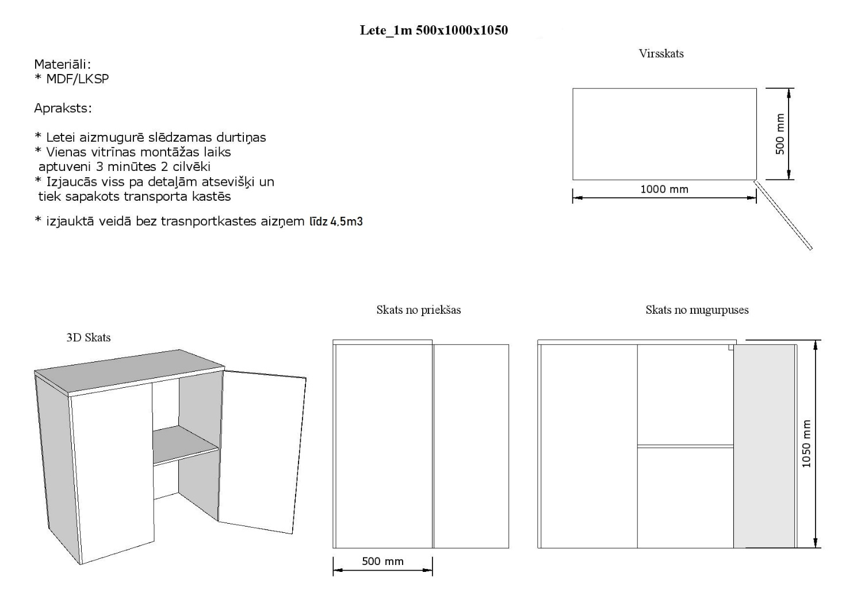

2. Apspriežu galdi.

Nodrošināt 20 gab. apspriežu galdu izgatavošanu un piegādi. Galdu augstumam ir jābūt viegli transformējamam no 70 līdz 115cm augstumā ar iespēju regulēt augstumu robežās no 90cm/ 100cm. Galda virsmas diametram jābūt robežās no (65-70cm) tiem ir jābūt viegli saliekamiem un izjaucamiem (max 10 minūtes vienam). Izjauktā veidā tiem ir jābūt mazietilpīgi transportējamiem un uzglabājamiem. Aizņemamā platība- līdz1.1m3.

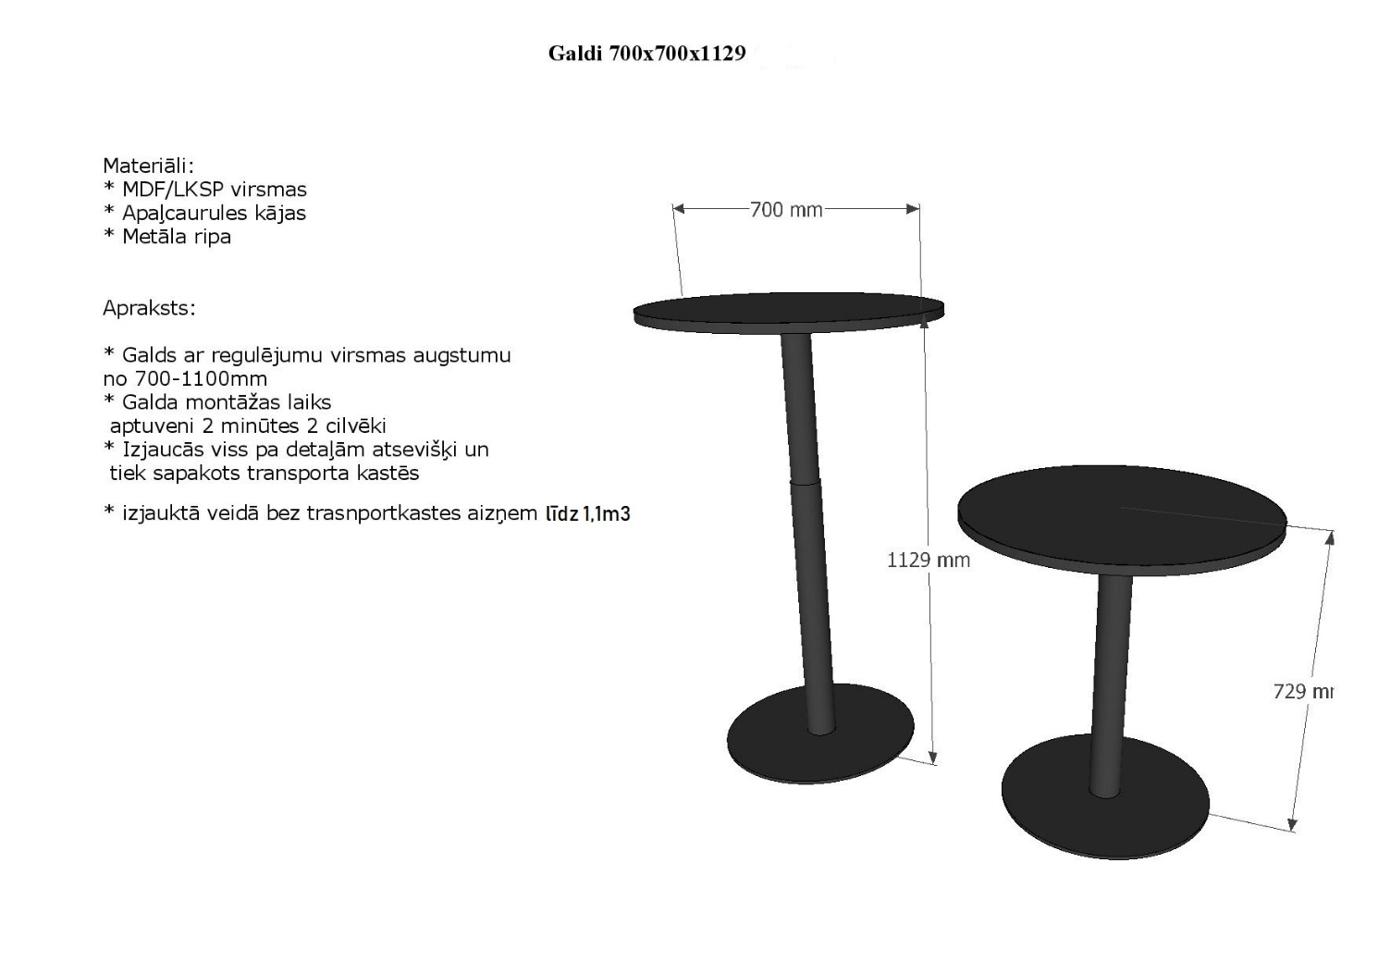
3.Multifunkcionālas kastes.
Nodrošināt 18 gab. multifuncionālo kastu izgatavošanu un piegādi. Kastes tiks lietotas dzīvo un mākslīgo augu, citu dekorāciju izvietošanai. Tās augstumam ir jābūt vismaz 80 cm, garumam 120cm, platumam 20cm. Augšā jābūt iestrādātam padziļinājumam vismaz 15 cm un ar iespēju fiksēt augstāk un zemāk, lai varētu izvietot kastes garumā neieciešamās dekorācijas. Kastei ir jābūt viegli saliekamai un izjaucamai (max 10 minūtes vienam cilvēkam). Izjauktā veidā visām 18 kastēm ir jābūt mazietilpīgi transportējamām un uzglabājamām. Aizņemamā platība – līdz 1.2 m³ .

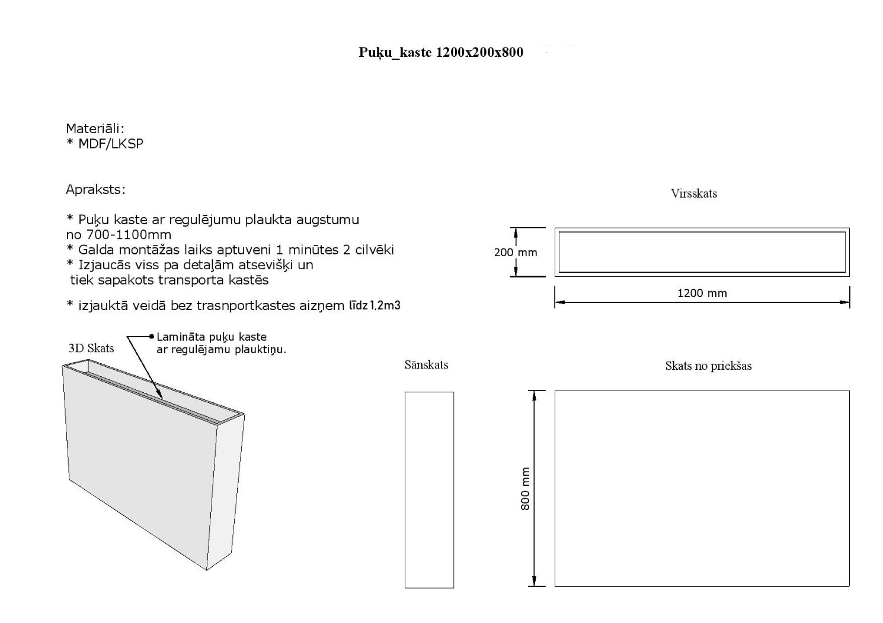
4. Stikla vitrīnas.
Nodrošināt 23 gab. Apgaismotu, stikla, paraugu vitrīnu izgatavošanu un piegādi. Katras vitrīnas augstumam ir jābūt 200cm, garumam 50cm, platumam 50cm. Vitrīnas iekšpusē ir jābūt iespējām izvietot 3 stikla plauktus dažādos augstumos. Plauktu izvietošanas iespējamais solis- cm. Katram dalījumam (kopā 4) ir jābūt apgaismotam. Vitrīnai jābūt slēdzamai. Vitrīnā izmantotajiem stikliem jābūt rūdītiem.
Vitrīnai ir jābūt viegli saliekamai un izjaucamai (max 10 minūtes vienam/diviem cilvēkiem). Izjauktā veidā visām 23 vitrīnām ir jābūt mazietilpīgi transportējamām un uzglabājamām. Aizņemamā platība - līdz 3m³.

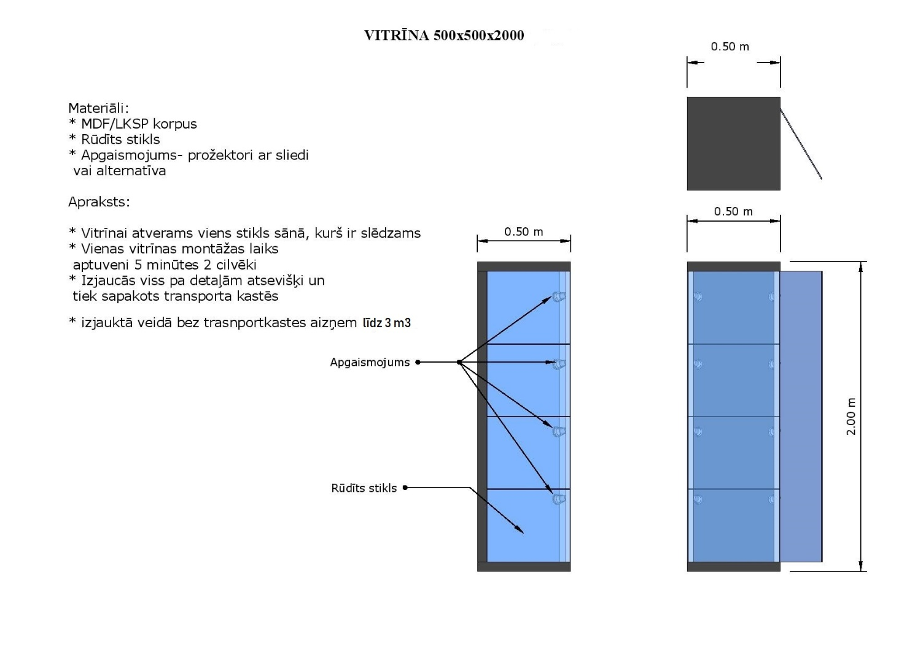

3. pielikums
iepirkuma identifikācijas Nr. AREI 2019/19
MĒBEĻU IZGATAVOŠANA UN PIEGĀDE

FINANŠU PIEDĀVĀJUMA FORMA

Pretendentam Finanšu piedāvājums jāsagatavo atbilstoši Tehniskajā specifikācijā noteiktajām prasībām, izmantojot zemāk pievienoto finanšu piedāvājuma formu. Pretendentam jāsagatavo finanšu piedāvājums, iekļaujot visas izmaksas, kas nepieciešamas kvalitatīvai iepirkuma priekšmeta izpildei atbilstoši tehniskajā specifikācijā izvirzītajām prasībām un apjomiem.

Pretendenta paraksts:
Nr.p.k. | Darbības vai piedāvājamā objekta apraksts | Pretendenta piedāvātā cena EUR, bez PVN
1. | Info letes 23. gab.
2. | Apspriežu galdi 20 gab.
3. | Multifunkcionālas kastes 18 gab.
4. | Stikla vitrīnas 23 gab.
 | Kopā bez PVN
 | PVN 21%
 | Kopā ar PVN 21%

4. pielikums
iepirkuma identifikācijas Nr. AREI 2019/19

Pretendenta apliecinājums par iepriekšējo pieredzi
(apliecina Nolikuma 3.3.2. punktā minēto)

Nr. | Pakalpojuma apraksts (saturs) | Līguma summa EUR bez PVN | Pasūtītāja nosaukums, adrese | Pakalpojuma realizēšanas vai sniegšanas valsts | Pasūtītāja kontaktpersona vārds, uzvārds tālrunis | Pakalpojuma sniegšanas laiks  (gads un mēnesis)
1.
2.

Norādīt tikai iepirkuma dokumentācijas prasībām atbilstošos sniegtos pakalpojumus.
Pretendenta pārstāvja paraksts un atšifrējums:

